Мастер – класс:

магнитики из соленого теста «Корзинка с грибами».

В этом мастер – классе будем делать очень простые магнитики из соленого теста. Для этого нам надо будет само соленое тесто, вода для скрепления деталей между собой и для работы с красками, кружочки из картона, краски, магнит, клей.

- Берем два одинаковых кусочка теста и раскатываем жгутики
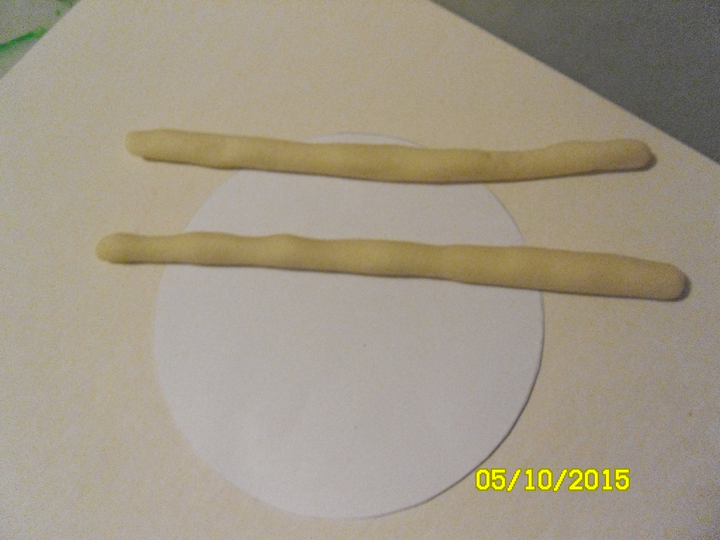

- Переплетаем жгутики между собой косичкой.
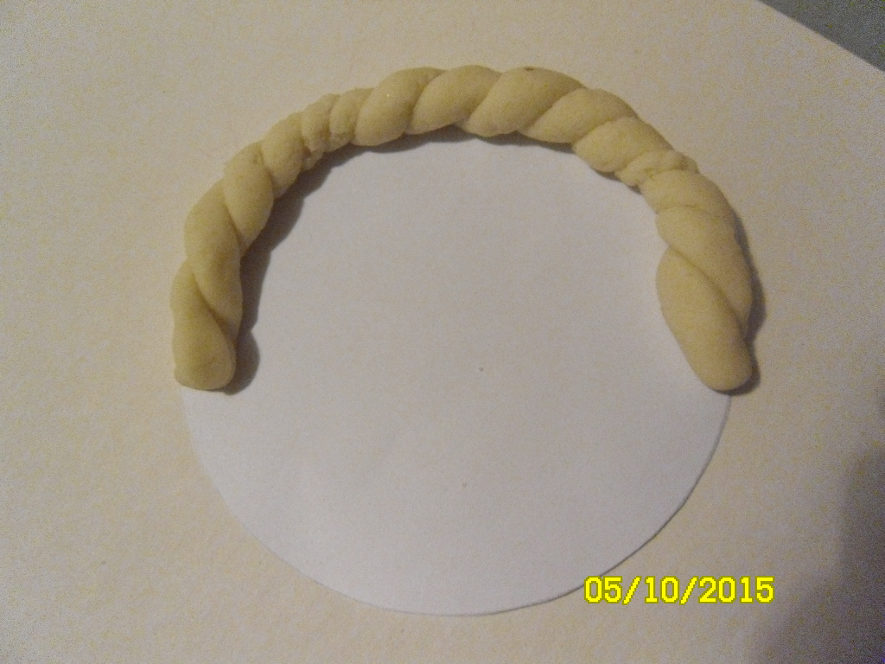

- Делаем два длинных и семь коротких жгутика для корзинки. Переплетаем их между собой в шахматном порядке.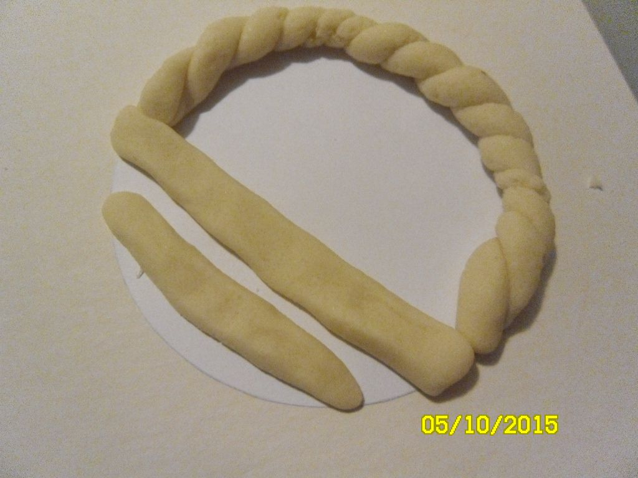

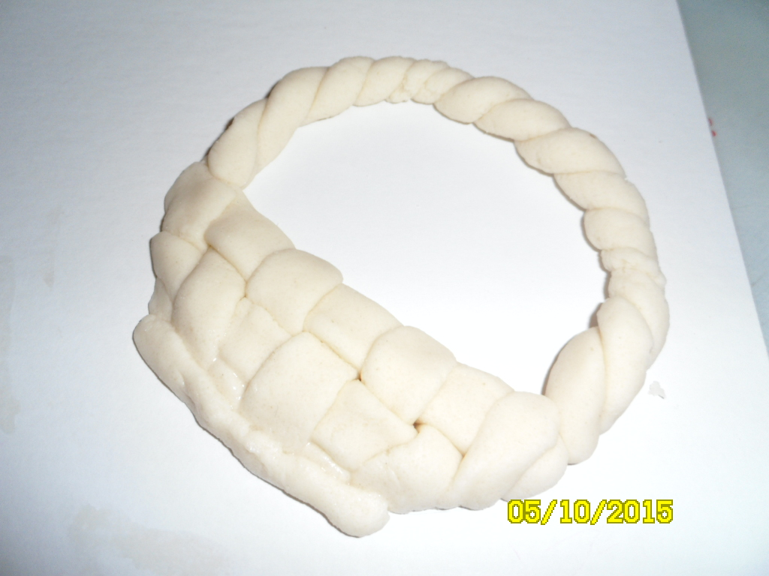

- Из теста делаем грибы и листочек. Помещаем их под корзинку, а листок сверху.
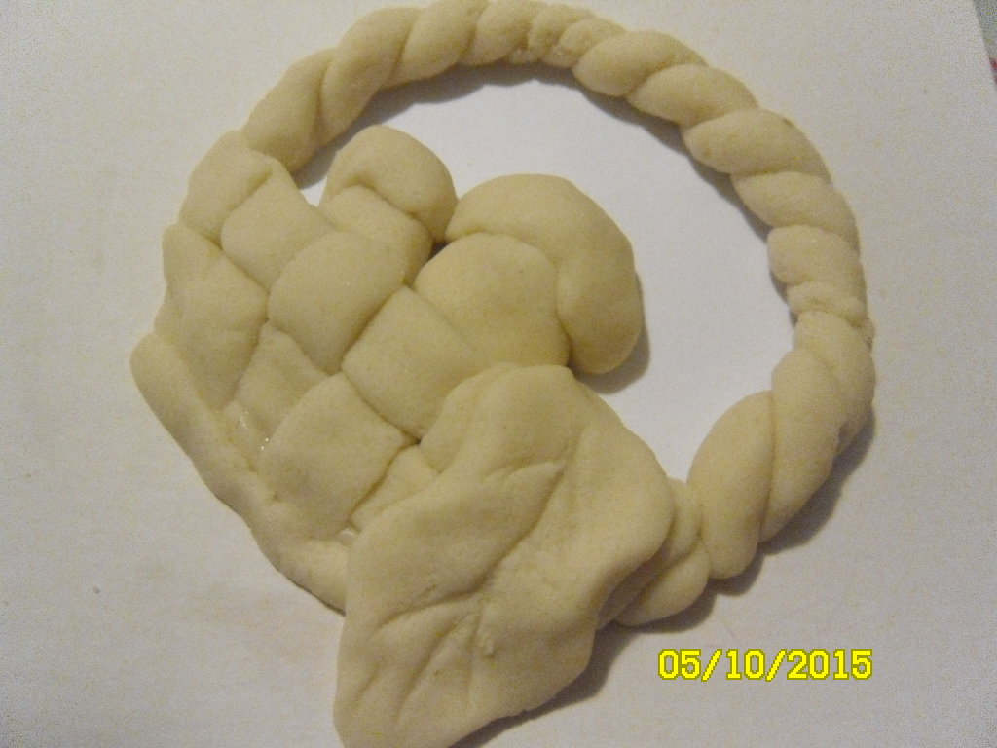

- Сушим поделку и раскрашиваем. После клеим магнит. 